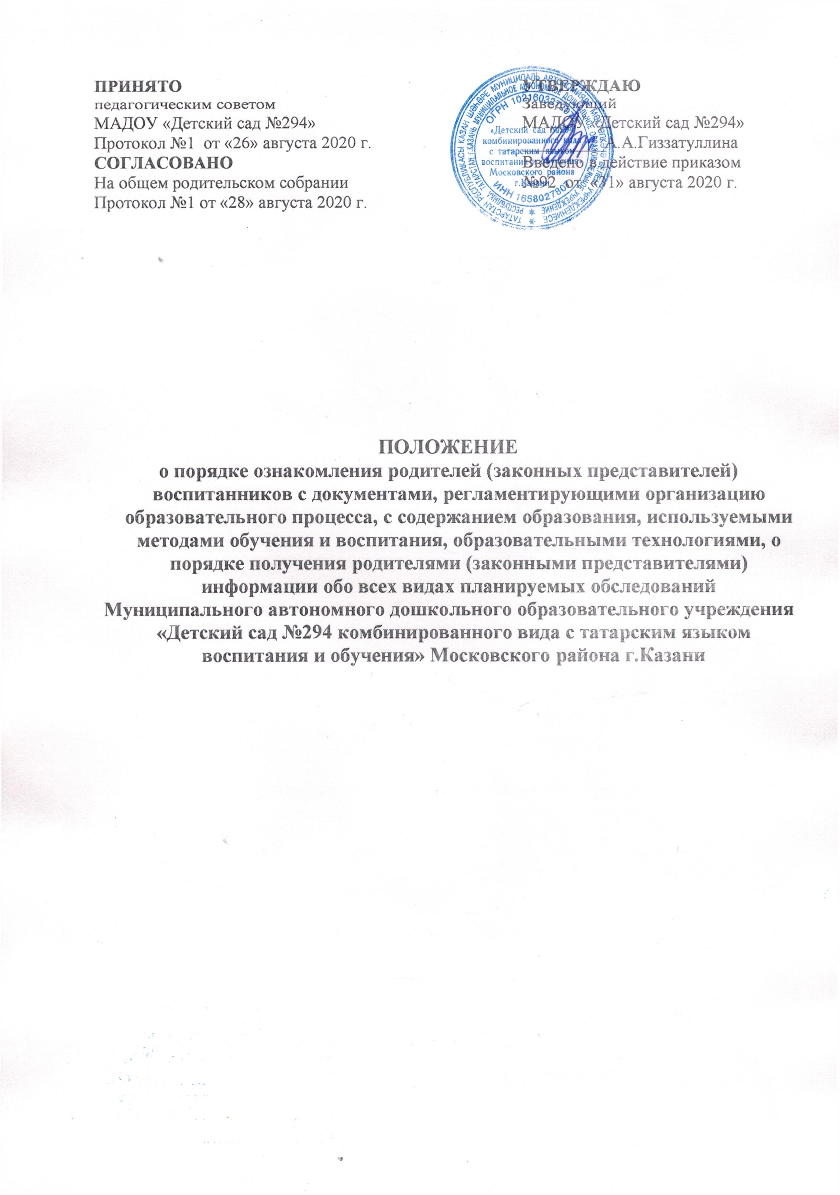
1. Общие положения
1.1 Настоящий Порядок ознакомления родителей (законных представителей) несовершеннолетних обучающихся с содержанием образования, используемыми методами обучения и воспитания, образовательными технологиями, а также с оценками успеваемости своих детей (далее - Порядок) разработан в соответствии с пунктом 4 части 3 статьи 44 Закона РФ от 29.12.2012 № 273-ФЗ «Об образовании в Российской Федерации», для Муниципального автономного дошкольного образовательного учреждения «Детский сад №294» (далее - образовательное учреждение).
1.2 Родители (законные представители) обучающихся несут ответственность за воспитание своих детей и создание условий для получения ими образования.
1.3 Родители (законные представители) обучающихся реализуют свои права на участие в
образовательном процессе через:
- ознакомление с нормативно-правовой документацией, регламентирующей деятельность
образовательного учреждения;
- участие в родительских собраниях, советах;
- посещение непрерывно образовательной деятельности;
- ознакомление с ходом обучения и содержанием образовательной деятельности;
- оформление отношений с образовательным учреждением в форме договора;
- обсуждение локальных актов образовательного учреждения, право вносить предложения
администрации образовательного учреждения по организации образовательного процесса.

2. Права и обязанности родителей (законных представителей) обучающихся
2.1 Родители (законные представители) обучающихся имеют право:
- обращаться к педагогам, администрации образовательного учреждения, а в случае необходимости в вышестоящую организацию для решения конфликтных ситуаций, касающихся ребенка;
- принимать активное участие и выражать свое мнение на родительских собраниях;
- принимать участие в работе педагогического совета образовательного учреждения с правом совещательного голоса;
- знакомиться с уставом, лицензией на право ведения образовательной деятельности, образовательными программами дошкольного образования, реализуемыми образовательным учреждением, локальными актами и другими документами, регламентирующими организацию образовательного процесса;
- знакомиться с ходом и содержанием образовательного процесса, а так же с итогами мониторинга освоения ребенком образовательной программы дошкольного образования, посещать непосредственно образовательную деятельность с разрешения администрации образовательного учреждения и согласие педагога, ведущего занятие; - посещать образовательное учреждение и беседовать с педагогическими работниками в согласованное обеими сторонами время.
2.2. Родители (законные представители) воспитанников обязаны:
- взаимодействовать с работниками образовательного учреждения на основе взаимного уважения и такта;
- при посещении образовательного учреждения соблюдать требования администрации и правила внутреннего распорядка.
3. Ознакомление родителей с нормативно-правовыми документами, регламентирующими образовательный процесс
3.1. Образовательное учреждение предоставляет возможность родителям (законным представителям) обучающихся ознакомиться с ходом и содержанием образовательного процесса, достижениями обучающихся и использовать для этого следующие источники получения информации:
- сайт образовательного учреждения;
- результаты самообследования образовательного учреждения по итогам работы за прошедший учебный год;
- информационные стенды;
- локальные акты образовательного учреждения;
- план образовательного учреждения на учебный год;
- расписание НОД;
- собеседование с представителями администрации образовательного учреждения, воспитателями, узкими специалистами.
4. Порядок посещения занятий и мероприятий родителями (законными представителями) воспитанников
4.1. Родители (законные представители) обучающихся имеют право на посещение непосредственно образовательной деятельности и мероприятий организуемых в образовательном учреждении.
4.2. Родители (законные представители) обучающихся согласовывают с представителем администрации образовательного учреждения (заведующим ДОУ, старшим воспитателем) свое намерение посетить образовательную деятельность и мероприятие с указанием даты посещения.
4.3. Согласование осуществляется не позднее, чем за один день до заявленной даты посещения образовательного учреждения на устной основе.
4.4. Администрация образовательного учреждения своевременно информирует педагога о посещении образовательной деятельности или иной деятельности.
4.5 Родители (законные представители) в день посещения образовательной деятельности или иной деятельности ребенка обязаны:
- заранее прибыть в образовательное учреждение;
- снять верхнюю одежду, переобуется;
- сообщить о своем прибытии представителю администрации образовательной организации;
- не нарушать установленный порядок;
- не выходить из группового помещения до окончания деятельности.

